Dominik Gałkowski 247659
Jan Śladowski 247806
Julia Ruszer 247775
Wiktor Żelechowski 247833

Wymagania funkcjonalne
- Rejestracja użytkownika – użytkownik będzie musiał podać login (unikalny), email (unikalny) oraz hasło.
- Logowanie i wylogowanie – system będzie zapewniał mechanizmy zapewniające bezpieczeństwo, tak aby dostęp mieli tylko uprawnieni użytkownicy. (dodatkowo haszowanie haseł, tokeny).
- Pobieranie plików – pliki będą pobierane z kontenera S3 poprzez protokół HTTPS.
- Przesyłanie plików – pliki będą przesyłane do kontenera S3 poprzez protokół HTTPS.
- Przeglądanie listy wszystkich dostępnych plików
- Wysyłanie wielu plików w formie jednego spakowanego archiwum
- Rejestrowanie loginów i operacji na plikach („LogBook”)
- Kontrola wersji plików (data, rozmiar, wersja)

Wymagania niefunkcjonalne
- Wydajność – system powinien reagować na akcje użytkownika w czasie nie dłuższym niż 2 sekundy.
- Użyteczność - Intuicyjny i przyjazny interfejs użytkownika.
- Bezpieczeństwo – ochrona danych użytkowników.

Diagram architektury systemu
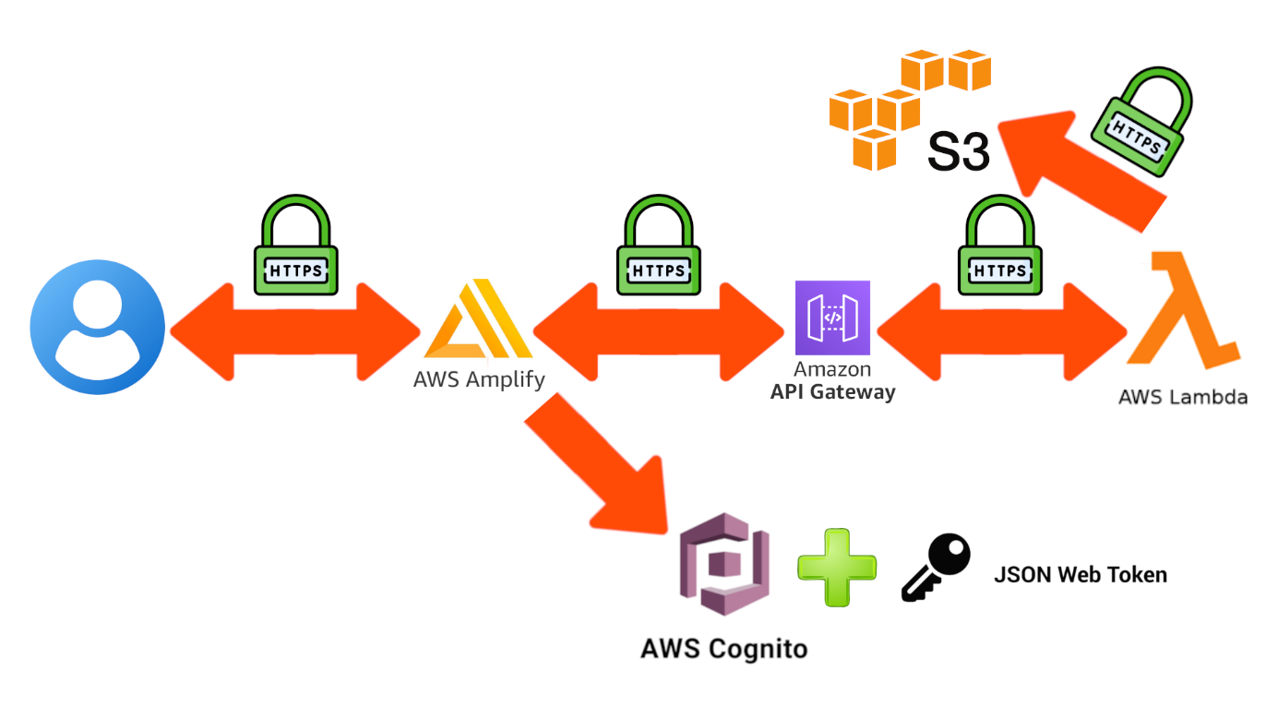

Zrealizowane wymagania
- Rejestracja użytkownika – użytkownik będzie musiał podać login (unikalny),
email(unikalny) oraz hasło.
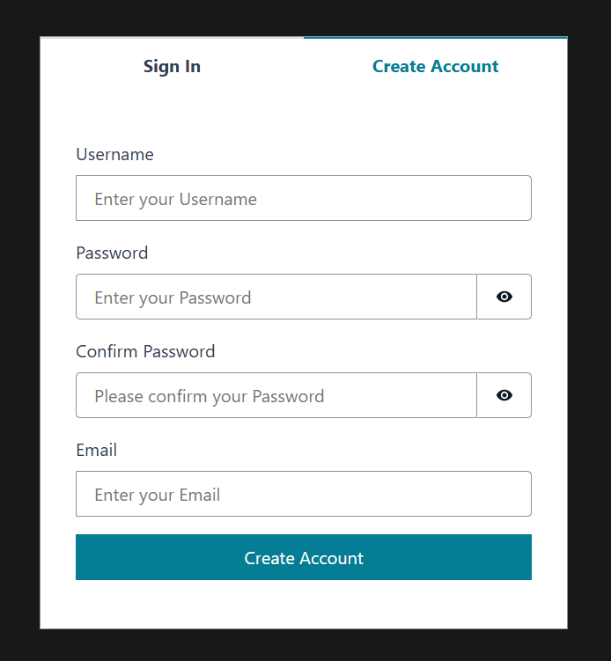
- Logowanie i wylogowanie – system będzie zapewniał mechanizmy zapewniające bezpieczeństwo, tak aby dostęp mieli tylko uprawnieni użytkownicy. (dodatkowo haszowanie haseł, tokeny).
